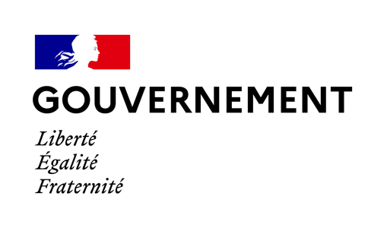
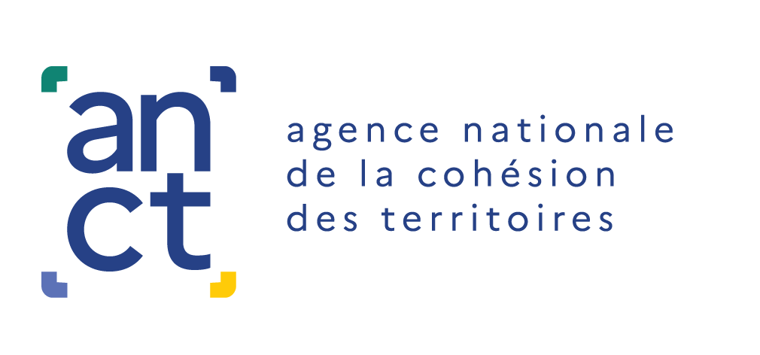
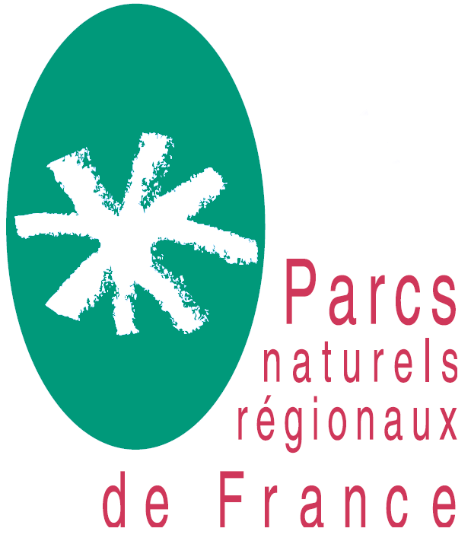

Appel à Manifestation d’Intérêt - Atelier Hors les Murs
Créer des passerelles entre l’enseignement supérieur et les territoires
Aborder le projet local par le croisement des disciplines
Règlement 2023
En partenariat avec : Agence Nationale de la Cohésion des Territoires, ministère de la Culture et ministère de la Transition écologique et de la Cohésion des territoires.
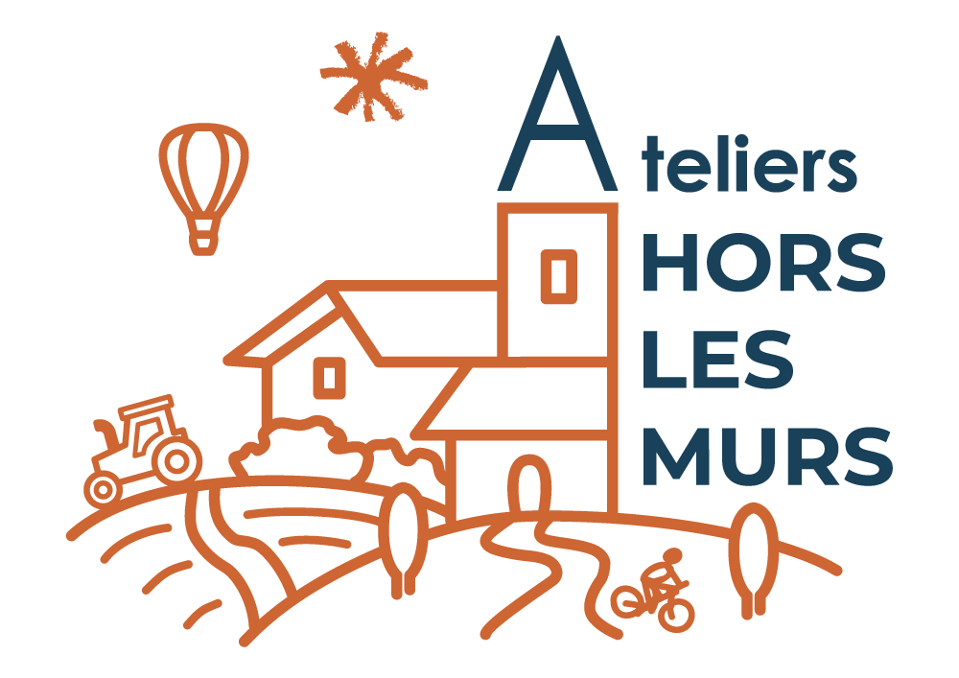

Les Ateliers Hors les Murs, c’est quoi ?
L’approche territoriale et patrimoniale constitue un enjeu majeur pour l’ensemble des acteurs : élus, habitants, professionnels, associations… non seulement pour améliorer la qualité du cadre de vie, mais aussi pour favoriser un dynamisme économique et culturel. Le rapport Yves Dauge publié en décembre 2016 alerte les politiques publiques sur la perte d’activité, le déclin démographique et économique de petites villes rurales pourtant dotées de richesses patrimoniales paysagères, urbaines, et architecturales indéniables. Relever le défi de la revitalisation des centres-bourgs, c’est appréhender les problématiques d’aménagement, de mobilité, de logement, d’économie locale, d’alimentation locale, d’agriculture péri-urbaine, de gestion des ressources mutuelles, d’énergie… et définir des stratégies cohérentes à une échelle plus large que celle du centre-bourg lui-même afin d’apporter des réponses mieux adaptées.
La Fédération des Parcs naturels régionaux de France a pour mission de valoriser ces territoires et de favoriser l'innovation pour améliorer le cadre de vie et renforcer l'attractivité des petites villes et des villages. C'est dans ce contexte que la Fédération, en partenariat avec l’État, lance un appel à candidatures pour les « Ateliers Hors les Murs » auprès des établissements d’enseignement supérieur (écoles nationales supérieures d’architecture, écoles nationales supérieures du Paysage, Instituts d’urbanisme, écoles d’agronomie, universités en sciences-humaines, en écologie, en développement local...).
Les Ateliers Hors les Murs consistent à mobiliser des équipes d’étudiants, de disciplines différentes (architecture, biodiversité, paysage, urbanisme, agronomie, économie, design, développement local, sociologie...) pour conforter l’élaboration d’un projet local avec les acteurs. En immersion pendant une semaine dans une commune ou une communauté de communes volontaire, les étudiants, encadrés par leurs enseignants seront amenés à dialoguer avec les habitants, les responsables associatifs, les élus, les commerçants et les agriculteurs, à s’imprégner du patrimoine et des enjeux pour faire émerger les premières orientations d'un projet. L’atelier peut par exemple venir en renfort des réflexions autour d’une démarche ÉcoQuartier.

Des intérêts partagés

- Pour les établissements de l’enseignement supérieur, cette action s’inscrit dans un processus pédagogique visant à confronter les étudiants à la complexité d’un territoire. Il s’agit, de l’analyser en croisant d’autres disciplines (architecture, biodiversité, urbanisme, paysage, sociologie, développement économique local, agronomie, environnement, aménagement du territoire etc.) afin de développer une approche plus globale des enjeux et de formuler une réponse qui ne soit plus uniquement sectorielle et partielle. C’est une possibilité donnée aux étudiants d’expérimenter le lien entre recherche théorique, scientifique, et terrain. C’est une occasion pour les étudiants de découvrir la ruralité et les perspectives professionnelles qui s’y trouvent. C’est également un moyen de valoriser l’expertise universitaire en appui aux politiques publiques et de développer des projets de recherche sur le thème du projet local.
Les équipes retenues bénéficieront d’un cadre pédagogique exceptionnel :
- Un site réel avec des acteurs de terrain en attente de réponses concrètes pour leur territoire ;
- Un accompagnement des Parcs naturels régionaux pendant l’atelier, lorsque le projet se situe dans un périmètre de Parc naturel régional,
- Une participation aux dépenses logistiques (déplacements, hébergements, restauration) assurée par les acteurs locaux ;
- Une valorisation des travaux à l’échelle nationale.
- Pour les collectivités, c'est une opportunité de bénéficier d'un accompagnement en ingénierie, d'une analyse approfondie des spécificités et atouts inhérents à leur territoire, d’un regard nouveau, et de mobiliser l'ensemble des acteurs locaux (élus, habitants, professionnels) pour participer à l’émergence d'un projet de développement local partagé. Dans le cas d’une Petite ville de demain hors Parc, la Fédération des parcs naturels régionaux de France, la Fédération accompagne les acteurs locaux sous forme d’assistance à maîtrise d'ouvrage : identifier une problématique, des écoles volontaires, accompagner la recherche de financements nationaux et locaux et contribuer à la valorisation de l'atelier. Un échange doit avoir lieu avec le référent PVD de la commune préalablement au dépôt du dossier de candidature.
- Pour les Parcs naturels régionaux, c'est l'occasion de bénéficier d’une approche ethnographique sur une maille de territoire resserrée. C’est aussi l’occasion, à travers un exemple concret, de révéler les potentiels en matière de développement durable, de faire connaitre le territoire notamment auprès des jeunes, d'expérimenter, de favoriser un travail de manière pluridisciplinaire. Cette coopération est une opportunité de créer des passerelles avec le monde de la recherche. Ces démarches contribuent à la vie du réseau des Parcs et à la valorisation de leurs missions.

MODE D’EMPLOI

Qui est éligible ?
Ce sont les écoles et les universités qui sont éligibles même s’il peut arriver que le portage administratif se fasse par une collectivité ou un Parc naturel régional. Le chef de filat demeure les établissements d’enseignement supérieur et c’est sur la base du contenu du projet que le jury instruira la candidature.
Sur quels territoire le projet peut-il se dérouler ?
- Dans une petite Ville de demain (PVD)
- Dans une commune ou communauté de commune de Parc naturel régional
Comment candidater ?

Étape 1 : Candidature, mode d’emploi
Une candidature doit associer à minima deux écoles ou établissements de disciplines différentes. Ces écoles doivent monter un projet de redéploiement territorial. Il s’agit de s’immerger une semaine dans la commune (qu’elle soit village ou petite ville) ou la communauté de commune volontaire afin d’analyser les enjeux et de proposer des orientations de développement.
Cette candidature doit être portée par les écoles et doit présenter :
- Une note d’intention d’une page précisant l’intérêt pédagogique de s’inscrire dans cette démarche : immersion au cœur d’un territoire, approche transversale en partenariat avec d’autres disciplines, enjeux pour des étudiants d’investir le redéploiement territorial.
- Une note méthodologique précisant à minima les éléments suivants :
  - Identification du ou des chefs de projet ;
  - Identification des partenariats engagés et des interlocuteurs identifiés ;
  - Présentation des compétences mobilisées ;
  - Description de l’intervention envisagée ;
  - Un budget prévisionnel incluant les recettes et les dépenses ;
  - Les modalités de restitution de l’atelier.

Étape 2 : Sélection
Un comité de sélection se réunit environ une fois par trimestre. Il instruit à partir du document et du règlement la pertinence et émet un avis motivé.
Dans le cas d’une candidature associant un Parc naturel régional, la Fédération des Parcs naturels régionaux de France accorde le label « Ateliers Hors les Murs » et une bourse d’un montant de 1 000 euros au(x) lauréat(s) de l’Appel à Manifestation d’Intérêt.
Dans le cas d’une Petite ville de demain, il donne le label « Ateliers Hors les Murs », gage de qualité de la démarche et facilitateur dans l’obtention de financements locaux.

Étape 3 : Convention
Les projets soutenus doivent élaborer une convention de partenariats entre les écoles et le territoire d’accueil.

Étape 4 : Démarrage de l’atelier et restitution
Le démarrage de l’atelier doit se faire aux dates indiquées dans le dossier de candidature. L’immersion constitue la première étape de l’atelier. La restitution peut se faire à la fin de l’atelier ou à la suite d’un travail plus approfondi.
Le Parc naturel régional concerné, s’engage à accompagner la démarche et faciliter les échanges avec la collectivité d’accueil.
La Collectivité s’engage à accueillir les étudiants, à participer aux réflexions collectives sur la stratégie d’aménagement et à favoriser les échanges avec les acteurs locaux : habitants, commerçants, agriculteurs, associations…
Informations complémentaires :
- L’appel à projet prévoit d’immerger un groupe d’environ 15 étudiants. Le nombre d’étudiants est conditionné par les moyens du territoire d’accueil et par les capacités d’encadrement. Les effectifs sont un rapport de 1 encadrant pour une dizaine d’étudiants.
- Les livrables constituent un élément clé des Ateliers Hors les murs. Les supports doivent pouvoir être valorisés par les partenaires de la démarche sous forme de publications papiers, support numérique, vidéos, planche A0…
- Une attention particulière sera portée aux dossiers présentant une pluridisciplinarité affirmée (Architecture & Économie / Urbanisme & Sciences politiques/Agronomie & Géographie...).

Nous rappelons également que les écoles impliquées doivent conserver leur entière autonomie. Les enseignants doivent rester libres et indépendants auprès des élus et habitants des communes concernées, quand bien même le portage administratif se ferait par une collectivité.
Contact : Fabien HUGAULT & Nicolas SANAA
Courriel : nsanaa@parcs-naturels-regionaux.fr
fhugault@parcs-naturels-regionaux.fr
Téléphone : 06.99.93.82.91

Membres du Comité de sélection et suivi :
Fédération des Parcs naturels régionaux de France :
Éric BRUA, Nicolas SANAA, Philippe MOUTET, Fabien HUGAULT
Directrice du Parc naturel régional des Pyrénées catalanes : Séverine CASASAYAS

Ministère de la culture :
Bureau de l’architecture, Marie-Marie PENICAUD

Agence Nationale de la Cohésion des Territoires :
Direction de programme Petites villes de demain, Emmanuelle LE BRIS

Ministère de la Transition Écologique et de la Cohésion des Territoires :
Guillaume POIRIER et François KELLERHALLS HOSSO

Ministère de la Transition Écologique :
Guillaume POIRIER

GIP EPAU / Plateforme d’Observation des Projets et des Stratégies urbaines :
Jean-Baptiste MARIE, Hélène MILET,

Paysages de l’Après Pétrole
Odile MARCEL

